SERVICIO NACIONAL DE APRENDIZAJE

EJERCICIOS DE PSEINT

AUTOR

ESTEBAN GONZÁLEZ JAIDER ALEXANDER

ASESORA

ADARME ROMERO HEIDY LIZBETH

SAN JOSÉ DE CÚCUTA, JULIO 14 DE 2023

EJERCICIO #1

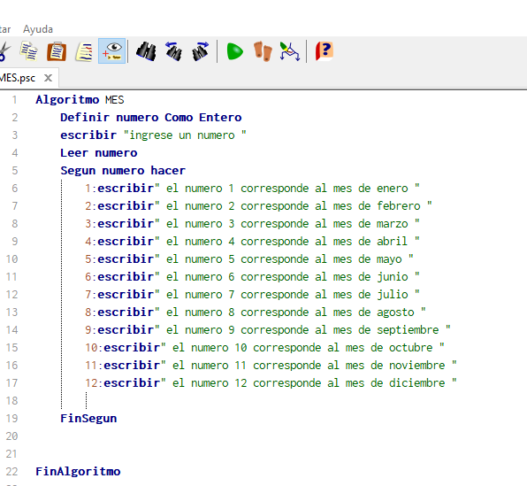

EJERCICIO #2

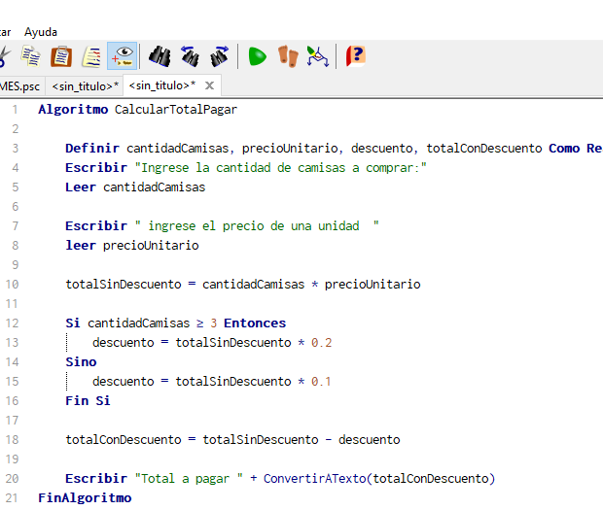

EJERCICIO #3

